PUBLIÉ LE 10/06/2011 09:32 | LADEPECHE.FR
Le 18/06/2011

Caunes-Minervois. Dans le cœur du marbre
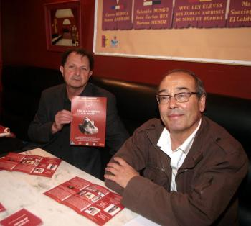
Benoît Huppé et Albert Dilax, les chevilles ouvrières de la fête du marbre./ Photo DDM, Roger Garcia
Le cœur de tous les cœurs. La 5e édition de la fête de la sculpture et du marbre de Caunes-Minervois accueillera cette année encore une singulière palette d'artistes. Dans les rues du village, dans le caveau de l'abbaye, une soixante de sculpteurs travaillera toutes les matières. Le marbre bien sûr mais aussi le bois, le plâtre, le grès. À l'occasion de cette édition, les organisateurs présenteront une collection de sculptures en provenance du Zimbabwe. « Nous avons l'intention de les vendre, explique Benoît Huppé, afin de faire un artiste en résidence ». A l'abbaye, les œuvres de Christian Jacques et Sophie Melon resteront visibles jusqu'à la fin du mois de juillet. Mais cette année, la fête du marbre sera marquée par l'inauguration d'un cœur de 6 tonnes, implanté sur la route menant aux marbrières. Né sous le burin de François Michaud et de quatre autres artistes, ce projet symbolisera le cœur de tous les cœurs. François Michaud a en effet entrepris de disposer des cœurs de marbre (et non de pierre) un peu partout sur la planète… dans des lieux privés, publics et même secrets… À terme, le sculpteur s'est juré d'en disséminer cent cinquante.
Au fil des ans, la fête du marbre accueille de 5 à 6000 personnes. Et comme la fête se veut aussi populaire et familiale, le dimanche sera placé sous le signe du spectacle de rue. Rendez-vous dès le 18 juin, à Caunes-Minervois.

